PORTES EI30 ET CHÂSSIS EI60 DE LA GAMME PYROAL

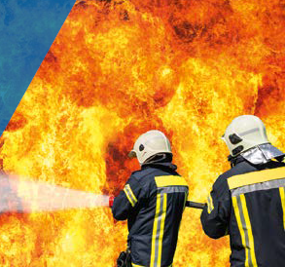
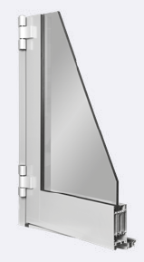
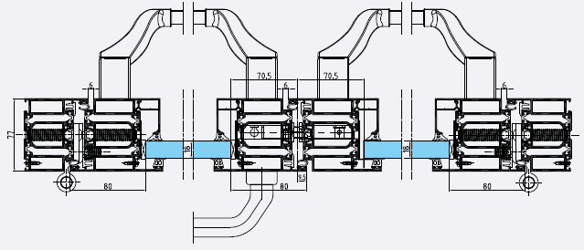

A/ Descriptif type APS
- Système:
La menuiserie de 77mm de profondeur, sera composée de portes battantes simple action à 1 ou 2 vantaux égaux ou inégaux à ouverture intérieure ou extérieure et/ou de parties fixes en profilé aluminium à rupture de pont thermique de la gamme PYROAL de chez Technal ou de qualité et de technicité strictement équivalente. Elle justifiera d’un classement de résistance au feu coupe-feu 30 ou EI 30 pour les portes et EI60 pour les éléments fixes validé par un PV d’essai du laboratoire Efectis de type n° EFR-20-004340 (miroitier Pilkington) ou EFR-22-003901(miroitier AGC) de chez Technal.

- Traitement de surface:
Traitement de surface par laquage teinte RAL (ou autre) de type ….
ou Traitement de surface par anodisation de type…

- Remplissage:
Porte EI30 :
Il sera de type simple vitrage de marque Pyrostop 30-10 ou 30-20 de chez PILKINGTON ou Pyrobel 16 de chez AGC
ou il sera de type double vitrage composé de :
- un vitrage de marque Pyrostop 30-10 ou 30-20 de chez PILKINGTON ou Pyrobel 16 de chez AGC
- un intercalaire acier d’épaisseur 12 mm
- une contreface au choix dans la liste du PV.
ou il sera de type panneau plein composé d’un panneau PROMAXON d’épaisseur 20mm minimum et deux tôles aluminium d’épaisseur 2mm minimum. L’une des tôles pourra être remplacée par un verre float de 6mm.
En soubassement de porte : chaque vantail peut être muni d’un panneau de soubassement composé de deux plaques de BA13 associé à deux tôle aluminium d’épaisseur 15/10. En face exposée il pourra être mis en œuvre une glace émaillée d’épaisseur 6mm en remplacement de la tôle.

Cloison EI60 :
Il sera de type simple vitrage de marque Pyrostop 60-101 ou 60-201 ou 30-201 + P5A ou P6B de chez PILKINGTON ou Pyrobel 25 de chez AGC.
ou il sera de type double vitrage composé de :un vitrage de marque Pyrostop 60-101 ou 60-201 de chez PILKINGTON ou Pyrobel 25 de chez AGC, un intercalaire acier d’épaisseur 6 à 16 mm, une contreface au choix dans la liste du PV
ou il sera de type panneau plein composé de trois plaques de BA13 d’épaisseur 12,5mm et deux tôles aluminium d’épaisseur 15/10 mm.

- Performances:
/ Resistance au feu : Menuiseries justifiant d’un classement de type EI30 pour la porte et EI60 pour la cloison.

B/ Descriptif type PRO
La menuiserie de 77mm de profondeur, sera composée de portes battantes simple action à 1 ou 2 vantaux égaux ou inégaux à ouverture intérieure ou extérieure et/ou de parties fixes en profilé aluminium à rupture de pont thermique de la gamme PYROAL de chez Technal ou de qualité et de technicité strictement équivalente. Elle justifiera d’un classement de résistance au feu coupe-feu 30 ou EI 30 pour les portes et EI60 pour les éléments fixes validé par un PV d’essai du laboratoire Efectis de type n° EFR-15-001924 + extension 16/4 de chez Technal.
Le fabricant du système constructif qui fournira l’entreprise adjudicataire du présent lot devra être en mesure de fournir le certificat de qualité Iso 14001.

- ProfilÉs:
Les profilés utiliseront un alliage d’aluminium de qualité bâtiment CIRCAL® 75R bas carbone justifiant d’un minimum de 75% d’aluminium recyclé et justifiant de 1,9 kg de CO² / kg d’aluminium produit.

OPTION : Economie circulaire des profilés aluminium :

Sous réserve d’un diagnostic amiante négatif et d’un volume > 5T, les menuiseries existantes feront l’objet d’une démolition sélective et d’un démantèlement des ouvrages (séparation des cadres aluminium, vitrages et joints).
L’entreprise mettra en place avec son fournisseur une procédure de récupération des profilés aluminium.
Le fournisseur garantira le recyclage des matériaux récupérés ainsi que la production d’alliage 6060 ou 6063 avec un minimum de 75% d’alu post-consommation.
Le fournisseur produira un document qui certifiera :
- la mise en place d’une boucle fermée en traçant les matériaux de la récupération jusqu’à la fonderie.
- le poids de CO² économisé.

Les profilés dormants et ouvrants auront une profondeur de 77 mm et seront composés de trois demi-profilés tubulaires liaisonnés par quatre barrettes en polyamide (PA 6.6) serties.
Les dormants et les ouvrants seront assemblés en coupe d´onglet avec des équerres de rapprochement monoblocs moulées, en aluminium, collées par injection d’une colle structurale bi composants et vissées par vis conique en inox brevetée pour rapprocher, verrouiller et étancher les assemblages.

Chaque vantail peut disposer d’un montant intermédiaire toute hauteur et jusqu’à trois traverses intermédiaires. Ces profilés auront une face vue de 92mm, 102 ou 142mm.
Les traverses intermédiaires seront assemblées par des embouts en aluminium obligatoirement collés par injection de colle structurale bi composants et vissés par vis conique en inox brevetées.

Pour un esthétisme « petits bois » des profilés aluminium pourront être collés sur le vitrage.
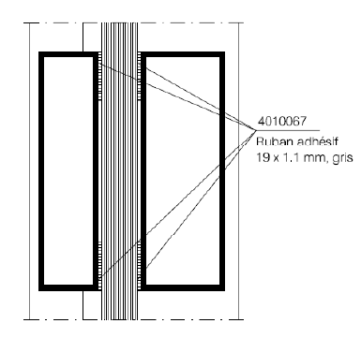
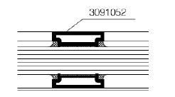
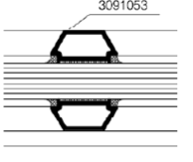

Le cadre ouvrant sera périphérique.
ou comportera une plinthe en traverse basse de l’ouvrant.

Le seuil PMR en partie basse sera laissé libre
ou un joint de seuil sera mis en œuvre, il sera de type automatique ou il sera de type joint lèvre en EPDM.
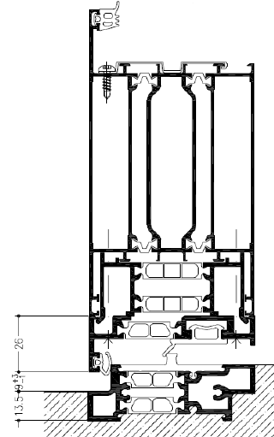
Ou Le seuil PMR en partie basse assurera une frappe.

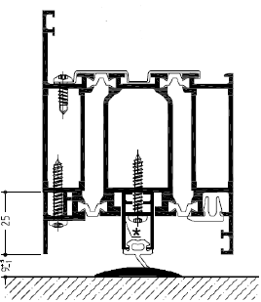
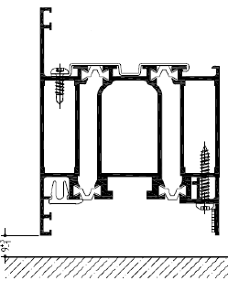
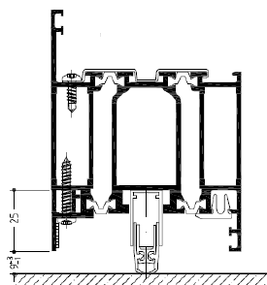

Seuil libre Seuil automatique Seuil joint lèvre Seuil à frappe

Dans le cadre de châssis composé on pourra réaliser un ou des châssis fixes attenants.
Le cadre sera réalisé par un profilé de 77 mm de profondeur et sera composés de trois demi-profilés tubulaires liaisonnés par quatre barrettes en polyamide (PA 6.6) serties. Les profilés sont isolés par l’adjonction de cinq plaques d’isolant dans les chambres.
Latéralement les profilés auront une face vue de 67 mm, 77mm ou plus.
Les montants et traverses auront une face vue de, 102 ou 142mm. Pour des traverses de longueur inférieur à 500mm on pourra utiliser un profilé de 77mm de face vue.

Le remplissage sera maintenu par simple pareclosage en profils aluminium de 22mm de hauteur et largeur adaptée à l’épaisseur du remplissage, associé avec un joint EPDM.
Conformément au NF DTU 39 P1 les orifices de drainage dans les traverses auront une section minimale de 50 mm² et leur nombre sera d’au moins un orifice par tranche de 500mm de feuillure basse.

- Traitement de surface:
L'application sera réalisée par un applicateur certifié Qualicoat Seaside et/ou Qualimarine ainsi que Qualanod.

LAQUAGE
Les profils seront laqués teinte RAL Classe 2 ou autres selon le choix de l’architecte de type….
Le laquage sera réalisé dans un atelier industriel bénéficiant du label QUALICOAT.

ou Anodisation
Les profilés recevront une couche d’anodisation de classe 20 (20 microns).
La coloration sera réalisée suivant le procédé électrolytique (pigments métallique) de type….
Ce traitement de surface justifiera du label Qualanod.

- Quincailleries et accessoires:
Les quincailleries et accessoires utilisés seront de la même finition que les profilés.
a/ Paumelles :

Chaque vantail disposera au minimum de 2 paumelles 3 lames (en applique ou en feuillure) ainsi qu’un pion anti-dégondage en aluminium et disposé à mi-hauteur.
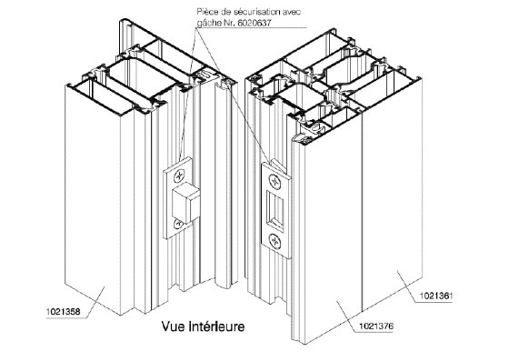
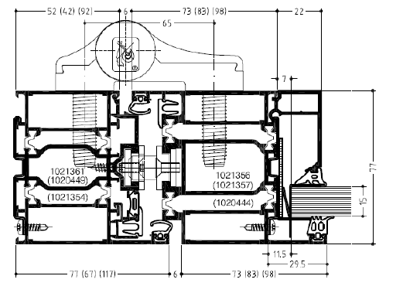
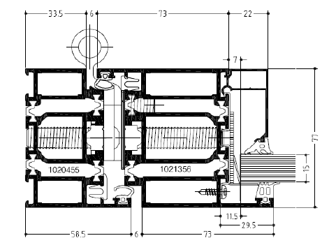

Paumelles en applique Paumelles en feuillure Pion anti-dégondage

b/ serrures mécaniques :

Le vantail sera équipé d’un des systèmes de fermeture avec ou sans antipanique de type serrure à un point de verrouillage médian ou serrure à un point de verrouillage médian et point de verrouillage haut ou serrure à trois points de verrouillage latéraux ou serrure multipoints.
Dans le cadre d’une porte à deux vantaux, le vantail semi-fixe pourra être muni d’une serrure avec antipanique 1 point haut ou deux points haut et bas ou une crémone à un point de verrouillage haut ou crémone à deux points de verrouillage haut et bas.

Ces serrures seront actionnées par la mise en œuvre de béquille ou de barre antipanique ou de pushbar référencées dans le PV de référence.

c/ contrôle d’accès :

Le contrôle d’accès sera assuré par la mise en œuvre de gâche électriques.
et/ou la mise en œuvre d’une ventouse en applique de chez GEZE ou DORMA.
Les usinages pour les branchements électriques seront compris dans l'offre

d/ Ferme porte :

Le ferme porte de force 3 à 6 sera posé en applique
ou sera encastré de manière invisible dans la traverse haute de la porte. Le réglage devra être adapté pour proposer une force de manipulation < 50N (Décret N° 2006-555 du 17 Mai 2006 - Août au J. O.) pour le respect des normes PMR.
Si le moindre doute persiste quant à cette conformité, on mettra alors en œuvre un FP motorisé de type ED250 de chez DORMA.

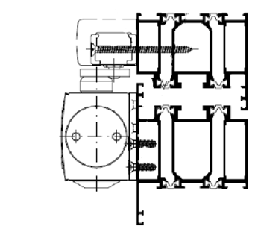
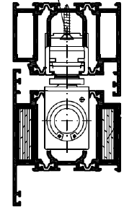

FP encastré FP en applique

- REMPLISSAGE:
Porte EI30 :
Il sera de type simple vitrage de marque Pyrostop 30-10 ou 30-20 de chez PILKINGTON ou Pyrobel 16 de chez AGC
ou il sera de type double vitrage composé de :
- un vitrage de marque Pyrostop 30-10 ou 30-20 de chez PILKINGTON ou Pyrobel 16 de chez AGC
- un intercalaire acier d’épaisseur 12 mm
- une contreface au choix dans la liste du PV.
ou il sera de type panneau plein composé d’un panneau PROMAXON d’épaisseur 20mm minimum et deux tôles aluminium d’épaisseur 2mm minimum. L’une des tôles pourra être remplacée par un verre float de 6mm.
En soubassement de porte : chaque vantail peut être muni d’un panneau de soubassement composé de deux plaques de BA13 associé à deux tôle aluminium d’épaisseur 15/10. En face exposée il pourra être mis en œuvre une glace émaillée d’épaisseur 6mm en remplacement de la tôle.

Cloison EI60 :
Il sera de type simple vitrage de marque Pyrostop 60-101 ou 60-201 ou 30-201 + P5A ou P6B de chez PILKINGTON ou Pyrobel 25 de chez AGC.
ou il sera de type double vitrage composé de :un vitrage de marque Pyrostop 60-101 ou 60-201 de chez PILKINGTON ou Pyrobel 25 de chez AGC, un intercalaire acier d’épaisseur 6 à 16 mm, une contreface au choix dans la liste du PV
ou il sera de type panneau plein composé de trois plaques de BA13 d’épaisseur 12,5mm et deux tôles aluminium d’épaisseur 15/10 mm.

Le calage des éléments de remplissage sera réalisé par deux cales de SUPALUX de chez PROMAT ou en bois dur.

- encadrement et support:
/ La porte pourra être mis en œuvre dans une cloison fixe EI60 réalisée avec les profilés de la gamme Pyroal de chez Technal.
/ Le bloc porte sera intégré dans une façade mur rideau EI60 selon PV EFR-18-000081.
/ jonction de portes dos à dos : cette jonction sera réalisée grâce à des vis en acier inox de diam. 4,8 x 78mm de chez Technal.
/ Jonction de deux éléments fixes dos à dos : cette jonction sera réalisée grâce à des vis en acier inox de diam. 4,8 x 78mm de chez Technal.
/ Jonction en ligne ou à 90° sur poteau acier protégé par plaques de plâtres et capotage en tôle d’acier ou d’aluminium. L’étanchéité entre le support et la porte sera réalisée par un bourrage de laine minérale de masse volumique 80kg/m3.
/ Jonction sur du béton armé de masse volumique supérieure à 2200kg/m3 et d’épaisseur supérieur à 115mm ou des murs en maçonnerie d’une masse volumique supérieure à 800kg/m3 et d’épaisseur supérieur à 115mm, par vis inox diam. 7,5 x 140 mm de chez Hilti. L’étanchéité entre le support et la porte sera réalisée par un bourrage de laine minérale de masse volumique 60kg/m3.
/ Jonction sur cloison plaques de plâtre de type 98/48 ou 120/70 bénéficiant d’un procès-verbal de classement en cours de validité prononçant au moins les classements EI120 pour les hauteurs envisagées. L’étanchéité entre le support et la porte sera réalisée par un bourrage de laine minérale de masse volumique 60kg/m3.
/ Des cales de Supalux seront indispensables entre le support et le dormant bas du châssis pour empêcher son affaissement au fil du temps
- avis de chantier
Si nécessaire, l’’entreprise prévoira dans son offre le coût inhérent à une procédure d’avis de chantier.
Pour rappel, toute modification de réalisation par rapport au PV de référence (modification dimensionnelle, de remplissage, de support, de fixation, etc…) nécessite d’obtenir une autorisation par avis de chantier auprès d’un laboratoire agréé par le ministère de l’intérieur.

- PERFORMANCES
/ Resistance au feu : Menuiseries justifiant d’un classement de type EI30 pour la porte et EI60 pour la cloison.

Pour toutes informations complémentaires vous pouvez consulter notre site internet www.technal.com/

Vous pouvez également contacter votre responsable prescription régionale :

